第六章 钢筋混凝土梁承载力计算原理

单项选择题（在备选答案中只有一个是正确的，将其选出，并把它的标号写在题后括号内）
- 钢筋砼双筋矩形截面梁，正截面承载力计算公式的适用条件X≥2a_{s}′的物理意义是（ ）。
A．防止出现超筋截面破坏形态
B．防止出现少筋截面破坏形态
C．保证受压钢筋应力达到规定的抗压设计强度
D．保证受拉钢筋应力达到规定的抗拉设计强度
- 梁内弯起多排钢筋时，相邻上下弯点间距≤S_{max},，其目的是保证（ ）。
A．斜截面受剪承载力 B．斜截面受弯承载力
C．正截面受弯承载力 D．正截面受剪承载力
- 受扭构件的配筋方式为（ ）。
A．仅配置抗扭箍筋
B．配置抗扭箍筋和抗扭纵筋
C．仅配置抗扭纵筋
D．仅配置与裂缝方向垂直的45°方向的螺旋状钢筋
- 受弯构件适筋梁破坏时，受拉钢筋应变ε_{s}和压区边缘砼应变ε_{c}( )。
A．ε_{s}>ε_{y} ε_{c=}ε_{cu} B． ε_{s}<ε_{y} ε_{c=}ε_{cu}
C．ε_{s}<ε_{y} ε_{c<}ε_{cu} D． ε_{s}>ε_{y} ε_{c<}ε_{cu}
- 钢筋直径d(≤25mm )与下列哪一项有关( )。
A．抗裂度M_{cr} B．裂缝宽度W_{max} C．刚度B_{s} D．承载力M_{u}
- 钢筋混凝土梁的受拉区边缘达到( )时，受拉区开始出现裂缝。
A．砼实际的抗拉强度 B．砼的抗拉强度标准值
C．砼的抗拉强度设计值 D．砼弯曲时的极限拉应变
- 条件相同的无腹筋梁，由于剪跨比不同发生剪压、斜压、斜拉破坏，梁的斜截面抗剪承载力的大致关系是( )。
A．剪压>斜压>斜拉 B．斜压>剪压>斜拉
C．剪压=斜压>斜拉 D．斜压>剪压=斜拉
- 钢筋砼简支梁的截面尺寸和材料品种确定后（ ）。
A．梁裂缝出现前瞬间受拉钢筋应力与配筋率有关
B．梁开裂后的受拉钢筋应力与配筋率无关
C．配筋率越大，正截面抗弯强度也越大
D．当满足条件ρ_{min}≤ρ≤ρ_{max}时，ρ越大，正截面抗弯强度越大
- 当V> 0.25f_{c}bh₀时，应采取的措施是( )。
A．增大箍筋直径或减小箍筋间距
B．增大压区翼缘，形成T形截面
C．提高箍筋抗拉强度或加配弯起钢筋
D．增大截面尺寸
- 进行钢筋砼构件抗裂和裂缝宽度的验算时，（ ）。
A．荷载和材料强度均用标准值
B．荷载用标准值，材料强度用设计值
C．荷载和材料强度均用设计值
D．荷载用设计值，材料强度用标准值
- 最有效的措施是超筋梁破坏时，受拉钢筋应变ε_{s}和压区边缘砼应变ε_{c}( ) 。
A．ε_{s} >ε_{y} , ε_{c} =ε_{cu} B．ε_{s} <ε_{y} , ε_{c} =ε_{cu}
C．ε_{s} <ε_{y} , ε_{c} >ε_{cu} D．ε_{s} >ε_{y} , ε_{c} <ε_{cu}
- 钢筋砼梁斜截面受剪承载力公式是依何破坏形态减小钢筋？（ ）
A．斜压破坏 B．剪压破坏
C．斜拉破坏 D．锚固破坏
- 提高钢筋砼受弯构件抗弯刚度（减小挠度）最有效的措施是（ ）。
A．提高砼强度等级 B．增加受拉钢筋的截面面积
C．加大截面的有效高度 D．加大截面宽度
- 受拉钢筋应变不均匀系数ψ愈大表明( )。
A．裂缝间受拉砼参加工作程度大
B．裂缝间受拉砼参加工作程度小
C．裂缝间钢筋平均应变小
D．与受拉砼参加工作程度无关
- 当构件或结构( )时，就认为其超过了承载能力的极限状态。
A．倾覆、过大的滑移 B．挠度超过允许限值
C．裂度宽度超过允许限值 D．出现一条细微裂缝
- 梁的斜截面受剪承载力计算是以（ ）为依据的。
A．斜拉破坏 B．剪压破坏
C．斜压破坏 D．斜弯破坏
- 梁的破坏形态为受拉钢筋的屈服与受压区砼破坏同时发生，则这种梁称为（ ）。
A．少筋梁 B．适筋梁 C．平衡配筋梁 D．超筋梁
- 按弹性理论计算钢筋砼连续梁板内力时，采用折算荷载的原因是（ ）。
A．简化计算，修正忽略支座抗扭刚度所产生的误差
B．考虑在计算简图中取支座中点间距为跨长
C．考虑板和次梁荷载的随机性
D．考虑板和次梁施工尺寸的误差
- 受弯构件斜截面承载力计算中，通过限制最小截面尺寸的条件是用来防止（ ）。
A．斜压破坏；
B．斜拉破坏；
C．剪压破坏；
D．弯曲破坏；
- 对于无腹筋梁，当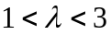时，常发生什么破坏（ ）。
A．斜压破坏；B.剪压破坏；C.斜拉破坏；D.弯曲破坏。
- 对于无腹筋梁，当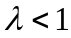时，常发生什么破坏（ ）。
A.斜压破坏；B.剪压破坏；C.斜拉破坏；D.弯曲破坏。
- 对于无腹筋梁，当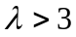时，常发生什么破坏（ ）。
A.斜压破坏；B.剪压破坏；C.斜拉破坏；D.弯曲破坏。
- 混凝土结构的耐久性应根据混凝土结构的环境类别和设计使用年限进行设计，室内正常环境属于环境类别的（ ）。
A．一类；
B．二类；
C．三类；
D．四类；
- 梁有斜压、剪压、斜拉三种剪切破坏形式，其破坏性质分别为（ ）。
A.均属于脆性破坏
B.剪压破坏属于延性破坏，其它两种破坏属于脆性破坏
C.均属于延性破坏
D.斜拉破坏属于延性破坏，其它两种破坏属于脆性破坏
- 受弯构件正截面承载力计算基本公式的建立是依据哪种破坏形态建立的（ ）。
- 少筋破坏；
- 适筋破坏；
- 超筋破坏；
- 界限破坏。
- 受弯构件正截面承载力中，对于双筋截面，下面哪个条件可以满足受压钢筋的屈服（ ）。
A．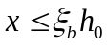；B．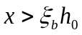；C．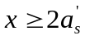；D．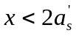。
- 双筋矩形截面梁设计中如果满足 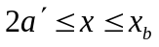时，表明： （ ）
A．拉筋不屈服，压筋屈服； B．拉筋屈服，压筋不屈服；
C．拉压筋均不屈服； D．拉压钢筋均屈服。下面关于短期刚度的影响
- 受弯构件正截面承载力中，T形截面划分为两类截面的依据是（ ）。
- 计算公式建立的基本原理不同；
- 受拉区与受压区截面形状不同；
- 破坏形态不同；
- 混凝土受压区的形状不同。
- 在进行钢筋混凝土矩形截面双筋梁正截面承载力计算中，若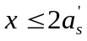,则说明（ ）。
- 受压钢筋配置过多；
- 受压钢筋配置过少；
- 梁发生破坏时受压钢筋早已屈服；
- 截面尺寸过大；
- 为了避免斜拉破坏，在受弯构件斜截面承载力计算中，通过规定下面哪个条件来限制（ ）。
A.规定最小配筋率；B.规定最大配筋率；
C.规定最小截面尺寸限制；规定最小配箍率。
- 某无腹筋梁由于剪跨比的不同可能发生剪压、斜压、斜拉破坏，其破坏时承载力： （ ）
A．剪压＞斜压＞斜拉； B．剪压＝斜压＞斜拉；
C．斜压＞剪压＞斜拉； D．斜压＞剪压＝斜拉。
- 受弯构件减少受力裂缝宽度最有效的措施之一是（ ）
A. 增加截面尺寸 B. 提高混凝土强度等级
C. 增加受拉钢筋截面面积，减小裂缝截面的钢筋应力 D. 增加钢筋的直径
- 无腹筋梁的钢筋混凝土梁沿截面的受剪承载力与剪跨比的关系是（ ）
A. 随剪跨比的增加而提高 B. 随剪跨比的增加而降低
C. 在一定的范围内随剪跨比的增加而提高 D. 在一定的范围内随剪跨比的增加而降低
- 适量配筋的钢筋混凝土梁与素混凝土梁相比，其承载力和抵抗开裂的能力： （ ）
A．均提高很多； B．承载力提高不多，抗裂提高很多；
C．承载力提高很多，抗裂提高不多； D．相同。
- 关于受拉钢筋锚固长度说法，正确的是： ( )
A．随混凝土强度等级的提高而增大； B．钢筋直径的增大而减小；
C．随钢筋等级提高而提高； D．条件相同，光面钢筋的锚固长度小于变形钢筋。

- 钢筋混凝土适筋梁破坏时，受拉钢筋应变ε_{s}和受压区边缘混凝土应变ε_{c}的特点是： （ ）
A．εs＜εy，εc＝εcu ； B．εs＞εy，εc＝εcu ；
C．εs＜εy，εc＜εcu ； D．εs＞εy，εc＜εcu 。
- 仅配筋不同的梁（1、少筋；2、适筋；3、超筋）的相对受压区高度ξ满足： （ ）
A．ξ ₃＞ξ ₂＞ξ ₁ ； B．ξ ₃＝ξ ₂＞ξ ₁ ； C．ξ ₂＞ξ ₃＞ξ ₁ ； D．ξ ₃＞ξ ₂＝ξ ₁ 。
- 因素说法错误的是（ ）。
A．增加，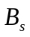略有增加；
B．提高混凝土强度等级对于提高的作用不大；
C．截面高度对于提高的作用的作用最大；
D．截面配筋率如果满足承载力要求，基本上也可以满足变形的限值。
- 《混凝土结构设计规范》定义的裂缝宽度是指：（ ）。
A受拉钢筋重心水平处构件底面上混凝土的裂缝宽度；
B受拉钢筋重心水平处构件侧表面上混凝土的裂缝宽度；
C构件底面上混凝土的裂缝宽度；
D构件侧表面上混凝土的裂缝宽度。
- 减少钢筋混凝土受弯构件的裂缝宽度，首先应考虑的措施是（ ）。
A采用直径较细的钢筋；B增加钢筋的面积；C增加截面尺寸；D提高混凝土强度等级。
- 混凝土构件的平均裂缝间距与下列哪个因素无关（ ）。
A混凝土强度等级；B混凝土保护层厚度； C纵向受拉钢筋直径； D纵向钢筋配筋率。
- 关于受弯构件裂缝发展的说法正确的是（ ）。
A受弯构件的裂缝会一直发展，直到构件的破坏；
B钢筋混凝土受弯构件两条裂缝之间的平均裂缝间距为1.0倍的粘结应力传递长度；
C 裂缝的开展是由于混凝土的回缩，钢筋的伸长，导致混凝土与钢筋之间产生相对滑移的结果；
D裂缝的出现不是随机的。
- 普通钢筋混凝土结构裂缝控制等级为（ ）。
A一级 ； B.二级 ；C.三级 ；D四级 。

- 某T形梁截面尺寸如图1所示，当按最小配筋率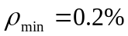置配纵向受力钢筋A_{s}时，设截面有效高度h₀ =465mm，则A_{s}为 ： （ ）
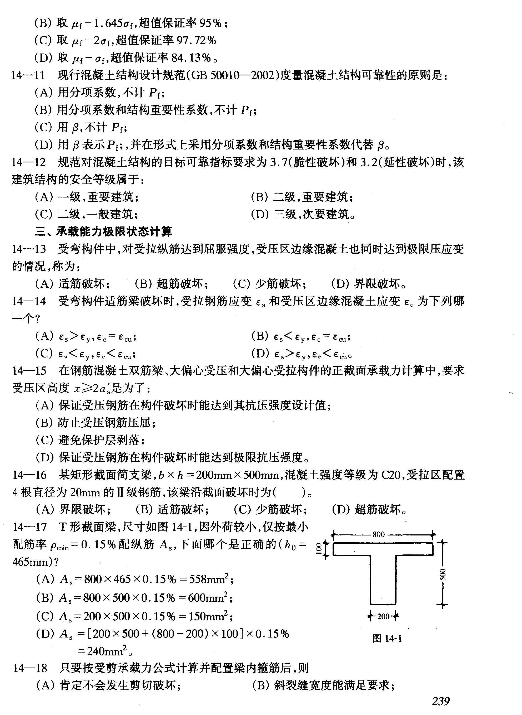
A．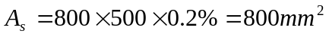；
B．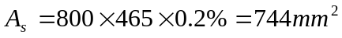；
C．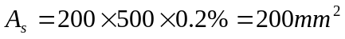；
D．。
- 钢筋混凝土梁进行斜截面抗剪设计时，应满足Ｖ≤0.25β_{c} f_{c}bh₀，目的是： （ ）
A．防止发生斜压破坏； B．防止发生斜拉破坏；
C．防止发生剪压破坏； D．防止发生剪切破坏。
- 素混凝土构件的抗扭承载力应按（ ）确定。
A.按弹性分析方法计算
B.按塑性分析方法计算
C.大于按塑性分析方法计算而小于按弹性分析方法计算
D.大于按弹性分析方法计算而小于按塑性分析方法计算

- 若已知裂缝间纵向受拉钢筋应变不均匀系数ψ＝0.825，则该梁的短期效应刚度与下列（ ）项数值最为接近。
A. 27610 kN﹒m² B. 27102 kN﹒m² C. 28610 kN﹒m² D.29610 kN﹒m²
- 在梁的配筋率不变的条件下，梁高h 与梁宽b 相比，对受剪承载力V_{u} ： （ ）
A．h 影响大； B．两者相当； C．h 影响小； D．不一定。
- 在下列影响梁的受剪承载力的因素中，影响最小的是： （ ）
A．混凝土强度； B．截面尺寸； C．配筋率； D．配箍率。
- 钢筋混凝土梁在其他条件不变时，且不增加钢筋用量，用细钢筋代替粗钢筋，则： （ ）
A．承载力不变，裂缝宽度减小，挠度不变；
B．承载力不变，裂缝宽度增大，挠度增大；
C．承载力不变，裂缝宽度减小，挠度减小；
D．承载力减小，裂缝宽度减小，挠度减小。
- 对于弯剪扭构件，当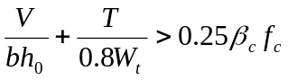时，不正确的措施为： ( )
A．增加抗扭钢筋； B．提高混凝土标号； C．增加截面高度； D．增加截面宽度。
- 受弯构件发生适筋破坏时，受拉钢筋应变和受压边缘混凝土应变分别为( )。
A.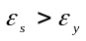 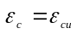
B.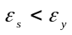
C. 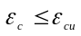
D. 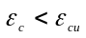
- 钢筋混凝土梁内弯起多排钢筋时，相邻上下弯点间距应＜Ｓ_{max}，目的主要是保证： （ ）
A．斜截面受剪能力； B．斜截面受弯能力；
C．正截面受弯能力； D．正截面受剪能力。
- 室外受雨淋的钢筋混凝土构件如出现裂缝时，正确的说法为： ( )
A．不允许； B．允许，但应满足构件变形的要求；
C．允许，但应满足裂缝开展宽度的要求； D．允许，但应满足裂缝开展深度的要求。
- 梁中配置受压钢筋后（ ）
A. 既能提高正截面受弯承载力，又可减少构件混凝土徐变
B. 加大构件混凝土徐变
C. 不影响构件混凝土徐变
D. 只能提高正截面受弯承载力
- 设计钢筋混凝土受扭构件时，受扭纵筋与受扭箍筋的配筋强度比＝1.0时，有： ( )
A．均布纵筋、箍筋部分屈服； B．均布纵筋、箍筋均屈服；
C．仅箍筋屈服； D．均布纵筋、箍筋均不屈服。
- 若已知按荷载效应的标准组合计算的跨中弯矩值M_{k}＝100kN﹒m，则裂缝间纵向受拉钢筋应变不均匀系数ψ与下列（ ）项数值最为接近。
A. 0.770 B. 0.635 C. 0.580 D. 0.660
- 梁中钢筋的混凝土保护层厚度是指（ ）
A. 箍筋外表面至梁表面的距离 B. 主筋外表面至梁表面的距离
C. 主筋截面形心至梁表面的距离 D. 主筋内表面至梁表面的距离
- 控制混凝土构件因碳化引起的沿钢筋走向的裂缝的最有效的措施是（ ）
A. 提高混凝土强度等级 B. 减小钢筋直径
C. 增加钢筋截面面积 D. 选用足够的钢筋保护层厚度
- 下列那个条件不能用来判断适筋破坏与超筋破坏的界限（ ）。
A．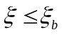；B．；C．；D．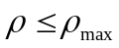。
- 受弯构件正截面承载力计算中，截面抵抗矩系数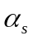取值为：（ ）。
A．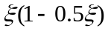；B．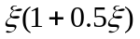；C．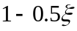；D．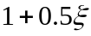。
- 与界限相对受压区高度有关的因素为： （ ）
A．钢筋强度等级及混凝土强度等级； B．钢筋强度等级；
C．钢筋强度等级、混凝土强度等级及截面尺寸； D．混凝土强度等级。
- 提高受弯构件正截面受弯能力最有效的方法是（ ）。
A提高混凝土强度等级；B增加保护层厚度；C增加截面高度；D增加截面宽度；
- 在T形截面梁的正截面承载力计算中，假定在受压区翼缘计算宽度范围内混凝土的压应力分布是（ ）。
A均匀分布；B按抛物线形分布 C按三角形分布；D部分均匀，部分不均匀分布；
- 为了避免斜压破坏，在受弯构件斜截面承载力计算中，通过规定下面哪个条件来限制（ ）。
A.规定最小配筋率；B.规定最大配筋率；C.规定最小截面尺寸限制；规定最小配箍率。
- 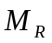图必须包住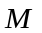图，才能保证梁的（ ）。
A.正截面抗弯承载力；
B.斜截面抗弯承载力；
C.斜截面抗剪承载力；
D.正、斜截面抗弯承载力。
- 《混凝土结构设计规范》规定，纵向钢筋弯起点的位置与按计算充分利用该钢筋截面之间的距离，不应小于（ ）。
A．0.3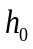； B．0.4； C．0.5； D．0.6.
- 《混凝土结构设计规范》规定，位于同一连接区段内的受拉钢筋搭接接头面积百分率，对于梁、板类构件，不宜大于（ ）。
A.25%； B.50%； C.75%； D.100%。
- 钢筋混凝土受扭构件中受扭纵筋和箍筋的配筋强度比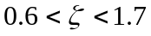说明，当构件破坏时，（ ）。
A纵筋和箍筋都能达到屈服；
B 仅箍筋达到屈服；
C仅纵筋达到屈服；
D纵筋和箍筋都不能达到屈服。
- 在钢筋混凝土受扭构件设计时，《混凝土结构设计规范》要求，受扭纵筋和箍筋的配筋强度比应（ ）。
A不受限制；
B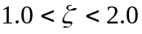；
C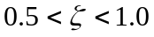；
D。
- 《混凝土结构设计规范》对于剪扭构件承载力计算采用的计算模式是：（ ）。
A混凝土和钢筋均考虑相关关系；
B混凝土和钢筋均不考虑相关关系；
C混凝土不考虑相关关系，钢筋考虑相关关系；
D混凝土考虑相关关系，钢筋不考虑相关关系。
- 钢筋混凝土T形和I形截面剪扭构件可划分为矩形块计算，此时（ ）。
A腹板承受全部的剪力和扭矩；
B翼缘承受全部的剪力和扭矩；
C剪力由腹板承受，扭矩由腹板和翼缘共同承受；
D扭矩由腹板承受，剪力由腹板和翼缘共同承受。
- 下面的关于钢筋混凝土受弯构件截面弯曲刚度的说明中，错误的是（ ）。
A截面弯曲刚度随着荷载增大而减小；
B 截面弯曲刚度随着时间的增加而减小；
C截面弯曲刚度随着裂缝的发展而减小；
D截面弯曲刚度不变。
- 钢筋混凝土构件变形和裂缝验算中关于荷载、材料强度取值说法正确的是（ ）。
A荷载、材料强度都取设计值；
B荷载、材料强度都取标准值；
C荷载取设计值，材料强度都取标准值；
D荷载取标准值，材料强度都取设计值。
- 钢筋混凝土受弯构件挠度计算公式正确的是（ ）。
A．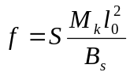；B．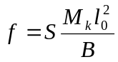；C．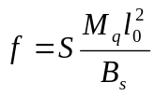；D．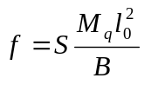。
- 与受弯构件正截面界限相对受压区高度有关的因素是（ ）。
A.钢筋强度
B.混凝土强度
C.钢筋及混凝土强度
D.钢筋强度、混凝土强度及截面高度
- 在肋形梁正截面承载力计算中，在受压区翼缘计算宽度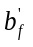范围内( )。
A.压应力均匀分布
B.压应力按抛物线形分布
C.随着截面配筋不同，压应力有时均匀分布，有时非均匀分布
D.随着截面高度不同，压应力有时均匀分布，有时非均匀分布
- 设计受扭构件时,受扭纵筋和箍筋的强度比ζ控制在0.6～1.7之间的目的是保证构件破坏时（ ）。
  - 均布纵筋和箍筋部分屈服
B.均布纵筋和箍筋均屈服
C.箍筋屈服
D.不对称纵筋和箍筋均屈服
- 对于按《规范》规定的受弯构件斜截面受剪承载力公式进行计算并配置箍筋的梁（ ）。
A.肯定不会发生剪切破坏
B.斜裂缝宽度能满足要求
C.不发生纵筋锚固破坏
D.只可能发生受弯破坏
- 梁内纵向钢筋弯起时，通过（ ）保证斜截面的受弯承载力。
A.从支座边缘到第一排弯起钢筋上弯点的距离，以及前一排弯起钢筋的下弯点到次一排弯起钢筋的上弯点距离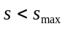
B.使材料的抵抗弯矩图包在设计弯矩图的外面
C.弯起点的位置在钢筋充分利用点以外大于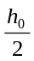
D.斜截面受弯承载力和正截面受弯承载力相同，必须通过理论计算才能得到保证
- 受弯构件在正截面工作的第一阶段末期，即将开裂的Ⅰ_{a}状态时，钢筋的应力大约为（ ）
A．5~~10MP_{a} ；
B．20~~30 MP_{a} ；
C．60~~70 MP_{a} ；
D．100~~110 MP_{a} ；

填空题（将正确答案填入空内）
- 钢筋砼受扭构件通常是沿构件纵轴方向布置________的抗扭用的箍筋以及抗扭用的附加纵向钢筋。
- 纵向受拉钢筋应变不均匀系数ψ反映了____________________________。
- 《规范》中，受扭构件是按________来进行强度计算的。
- 在钢筋砼梁的抗剪承载力计算中，用控制最小配箍率来防止_______破坏，采用截面限制条件的方法防止______破坏。
- 受拉钢筋首先达到屈服，然后砼受压破坏的梁，称为________梁，梁的破坏具有________的性质。
- 当配筋率达到使钢筋的屈服与压区砼破坏同时发生时，这种钢筋砼梁称为_______配筋梁，其相应的配筋率是保证受拉钢筋达到屈服的_____配筋率。
- 无腹筋梁受剪破坏形态及承载力与梁中________和________的组合有关，它可以用一个无量纲参数λ来表示，称为剪跨比。
- T形截面连续梁，跨中按________截面，而支座边按________截面计算。

判断题（请在你认为正确陈述的各题干后的括号内打“√”，否则打“×”）
- 正常使用条件下的钢筋混凝土梁处于梁工作的第Ⅲ阶段。（ ）
- 在弯剪扭构件中，弯曲受拉边纵向受拉钢筋的最小配筋量，不应小于按弯曲受拉钢筋最小配筋率计算出的钢筋截面面积，与按受扭纵向受力钢筋最小配筋率计算并分配到弯曲受拉边钢筋截面面积之和。（ ）
- 在截面的受压区配置一定数量的钢筋对于改善梁截面的延性是有作用的。（ ）
- 在集中荷载作用下，连续梁的抗剪承载力略高于相同条件下简支梁的抗剪承载力。（ ）
- 在钢筋混凝土受扭构件设计时，《混凝土结构设计规范》要求，受扭纵筋和箍筋的配筋强度比应不受限制。（ ）
- 一般现浇梁板常用的钢筋强度等级为HPB235、HRB335钢筋。（ ）
- 双筋截面比单筋截面更经济适用。（ ）
- 受弯构件斜截面受剪承载力的计算公式是以斜压破坏的受力特征为依据建立的。（ ）
- 受弯构件裂缝宽度随着受拉纵筋直径的增加而增大。（ ）
- 受弯构件截面弯曲刚度随着时间的增加而减小。（ ）
- 受弯构件截面弯曲刚度随着荷载增大而减小。（ ）
- 受弯构件的裂缝会一直发展，直到构件的破坏。（ ）
- 受扭的素混凝土构件，一旦出现斜裂缝即完全破坏。若配置适量的受扭纵筋和受扭箍筋，则不但其承载力有较显著的提高，且构件破坏时会具有较好的延性。（ ）
- 适筋破坏与超筋破坏的界限相对受压区高度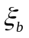的确定依据是平截面假定。（ ）梁截面两侧边缘的纵向受拉钢筋是不可以弯起的。（ ）
- 适筋破坏与超筋破坏的界限相对受压区高度的确定依据是平截面假定。（ ）
- 适筋破坏的特征是破坏始自于受拉钢筋的屈服，然后混凝土受压破坏。（ ）
- 设计中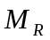图必须包住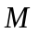图，才能保证受弯构件的斜截面承载力满足要求。（ ）
- 普通钢筋混凝土结构中采用高强度钢筋是不能充分发挥其作用的，而采用高强混凝土可以很好发挥其作用。（ ）
- 裂缝的开展是由于混凝土的回缩，钢筋的伸长，导致混凝土与钢筋之间产生相对滑移的结果。（ ）
- 梁截面两侧边缘的纵向受拉钢筋是不可以弯起的。（ ）
- 梁剪弯段区段内，如果剪力的作用比较明显，将会出现弯剪斜裂缝。（ ）
- 静定的受扭构件，由荷载产生的扭矩是由构件的静力平衡条件确定的，与受扭构件的扭转刚度无关，此时称为平衡扭转。（ ）
- 截面复核中，如果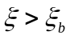，说明梁发生破坏，承载力为0。（ ）
- 截面尺寸对于无腹筋梁和有腹筋梁的影响都很大。（ ）
- 剪跨比不是影响集中荷载作用下无腹筋梁受剪承载力的主要因素。（ ）
- 混凝土强度等级的选用须注意与钢筋强度的匹配，当采用HRB335、HRB400钢筋时，为了保证必要的粘结力，混凝土强度等级不应低于C25；当采用新HRB400钢筋时，混凝土强度等级不应低于C30。（ ）
- 混凝土保护层应从受力纵筋的内边缘起算。（ ）
- 混凝土保护层厚度越大越好。（ × ）
- 荷载长期作用下钢筋混凝土受弯构件挠度增长的主要原因是混凝土的徐变和收缩。（ ）
- 钢筋混凝土无腹筋梁发生斜拉破坏时，梁的抗剪强度取决于混凝土的抗拉强度，剪压破坏也基本取决于混凝土的抗拉强度，而发生斜压破坏时，梁的抗剪强度取决于混凝土的抗压强度。（ ）
- 钢筋混凝土受弯构件正截面承载力计算公式中考虑了受拉区混凝土的抗拉强度。（ ）
- 钢筋混凝土受弯构件斜截面受剪承载力计算公式是以斜拉破坏为基础建立的。（ ）
- 钢筋混凝土受弯构件两条裂缝之间的平均裂缝间距为1.0倍的粘结应力传递长度。（ ）
- 钢筋混凝土梁中纵筋的截断位置，在钢筋的理论不需要点处截断。（ ）
- 钢筋混凝土梁沿斜截面的破坏形态均属于脆性破坏。（ ）
- 钢筋混凝土梁斜截面破坏的三种形式是斜压破坏，剪压破坏，斜拉破坏。（ ）
- 钢筋混凝土构件在弯矩、剪力和扭矩共同作用下的承载力计算时，其所需要的箍筋由受弯构件斜截面承载力计算所得的箍筋与纯剪构件承载力计算所得箍筋叠加，且两种公式中均不考虑剪扭的相互影响。（ ）
- 钢筋混凝土构件裂缝的开展是由于混凝土的回缩和钢筋伸长所造成的。（ ）
- 钢筋混凝土构件变形和裂缝验算中荷载、材料强度都取设计值。（ ）
- 对于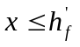的T形截面梁，因为其正截面受弯承载力相当于宽度为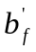的矩形截面梁，所以其配筋率应按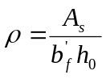来计算。（ ）
- 对于超静定结构体系，构件上产生的扭矩除了静力平衡条件以外，还必须由相邻构件的变形协调条件才能确定，此时称为协调扭转。（ ）
- 当计算最大裂缝宽度超过允许值不大时，可以通过增加保护层厚度的方法来解决。（ ）
- 板中的分布钢筋布置在受力钢筋的下面。（ ）
- 《混凝土结构设计规范》对于剪扭构件承载力计算采用的计算模式是混凝土和钢筋均考虑相关关系。（ ）
- 《混凝土结构设计规范》定义的裂缝宽度是指构件外表面上混凝土的裂缝宽度。（ ）

